Система «Токекізація з використанням технології блокчейн»

## 1 Вступ

### Ціль

Метою створення цього документа є аналіз проблеми токенізації активів.

### 1.2 Контекст

Цей документ розробляється в рамках проекту системи токенізації на основі технології блокчейн.

### 1.3 Визначення, акроніми та скорочення

Основні визначення наведені в документі «Додаток 1 Глосарій проєкту»1.

### 1.4 Посилання

Бачення базується на документі Завдання до курсової роботи з дисципліни «Практичний семінар з математичних методів в інженерії програмного забезпечення».

### 1.5 Зміст

Документ описує вимоги до системи токенізації з використанням технології блокчейн. Вказані основні переваги, сформульовані ключові проблеми та способи їх вирішення, наведено характеристики можливостей системи, обмеження, показники якості та інші вимоги до продукту.

## 2. Позиціонування\

### 2.1 Визначення проблеми та ділові переваги представленої системи

На сьогоднішній день збереження інформації виконується здебільшого в централізованих (серверно-орієнтованих) додатках, що не надає повної прозорості користувачам та можуть бути сфальсифіковані будь ким, хто має доступ до внутрішньої частини додатка.

Рішення з використанням блокчейн, що існують на даний момент спрямовані на усунення цих проблем лиш з обмеженим форматом договорі (дани), або потребують написання додаткових програмних компонентів для розширення функціоналу.

## 3. Опис користувачів

### 3.1 Відомості про користувачів

Основні вимоги до прикладного програмного забезпечення будуть відображені у UML-діаграми основних варіантів використання (рисунок 3.1).

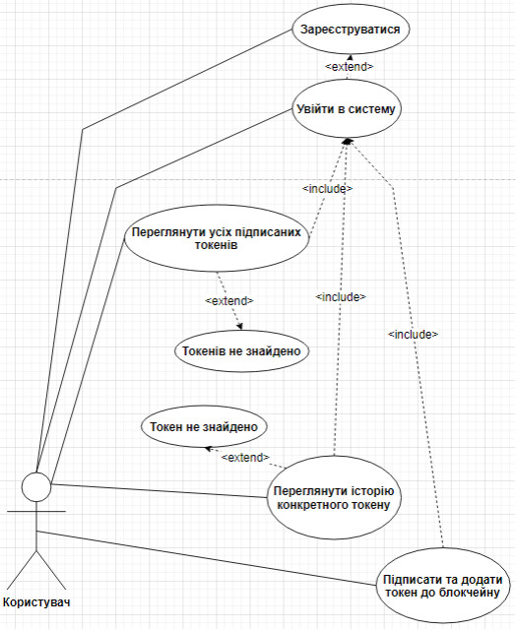

Рисунок 3.1 - Діаграма варіантів використання

### 3.2 Середовища використання

Система буде реалізована на платформі Windows 10 для користувачів персональних комп’ютерів, тому, що збереження та підтримка блокчейну потребує досить великих обчислювальних потужностей.

### 3.3 Потреби користувачів

можливості програмного рішення досить обширні, від ведення історії хвороб пацієнтів медичних закладів, до підтвердження справжності дипломів вищих навчальних закладів та документів про приватну власність.

## 4. Короткий огляд програмного продукту

### 4.1 Контекст використання системи

Система є закінченою незалежною розробкою. У перспективі можливе використання системи в комплексі з системами автоматизації.

### 4.2 Зведення можливостей

Система має надавати можливість збереження інформації користувачів, а також автоматичне фільтрування за публічними ключами користувачів з подальшим наданням даних до інших систем де інфомація буде інтерпретуватися та оброблюватися за вимогами конкретного користувача.

### 4.3 Припущення та залежності

Система буде використовуватися державними та комерційними службами в яких потребується максимальна достовірність обліку інформації з можливими модифікаціями зі сторони користувачів для більш якіснішої системматизації.

### 5. Обмеження

Реалізація система не повинна займати більш ніж чотири місяці. Система має бути децентралізованою та захищеною від змін уже внесених даних. А також має надавати підтвердження валідності даних шляхом використання електронних-підписів.

## 6. Показники якості

### 6.1 Застосування

Реєстрація, процес токенізації та синхронізації даних має бути швидким, до 5 хвилин, при найвищому рівні навантаження на систему.

Середньо статистичний користувач має розібратися в функціоналі програмного забезпечення не більш ніж за один робочий день.

Максимальна норма помилок або дефектів - 1 помилка на десять тисяч рядків коду.

## 7. Вимоги до виробу

### 7.1 Застосовані стандарти

Система повинна відповідати всім стандартам графічного інтерфейсу користувача.

### 7.2 Мінімальні системні вимоги

- 4096 Mb оперативної пам’яті

- 3 Gb вільного дискового простору

- процесор з тактовою частотою 2.4 GHz

- операційна система Windows 10

## 8. Вимоги до документації

Документація має містити опис усіх можливостей використання системи та опис можливостей її модифікації.

Також необхідним пунктом документації є детальний опис процесу встановлення та конфігурації програмної системи.

### 9. Маркування та пакетування

Система буде поширюватися через мережу Internet, за посиланням, також за цим посиланням буде доступна повна документація до системи, та способи її використання. Інсталяційна програма повинна включати загальне ліцензійну угоду, і, інформацію про авторські права.

## Додаток 1. Глосарій

Документ — базова теоретична конструкція, яка стосується всього, що може бути збережене або представлене, щоб служити як доказ для певної мети.

Блокчейн (англ. Blockchain) — розподілена база даних, що зберігає впорядкований ланцюжок записів (так званих блоків), що постійно довшає.

Peer-to-peer, P2P (з англ. — рівний до рівного) — варіант архітектури системи, в основі якої стоїть мережа рівноправних вузлів.

Хеш-функція — функція, що перетворює вхідні дані будь-якого (як правило великого) розміру в дані фіксованого розміру.

Смарт-контракт (англ. Smart contract — «розумний контракт») — різновид угоди в формі закодованих математичних алгоритмів, укладення, зміна, виконання і розірвання яких можливі лише з використанням комп'ютерних програм (блокчейн платформ) в рамках мережі Інтернет.